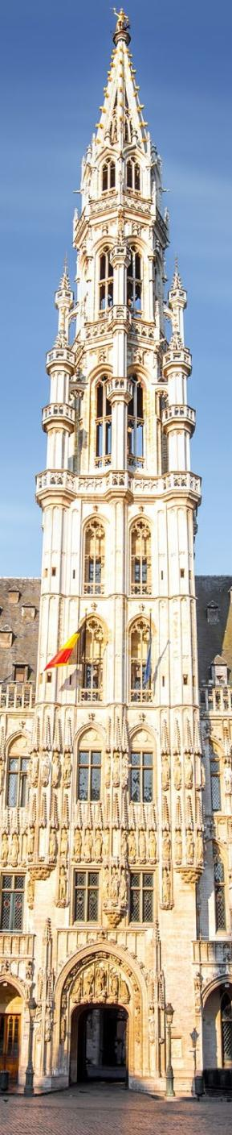

BELLEZAS DE BÉLGICA & HOLANDA
BRUSELAS GANTE BRUJAS ÁMSTERDAM LA HAYA ROTTERDAM ÁMSTERDAM

DURACIÓN: 07 DÍAS
Salidas específicas los días lunes del 25 de Mayo al 26 de Octubre 2026

ITINERARIO

DÍA 1 BRUSELAS
Llegada capital de Bélgica, traslado al hotel previsto. Resto del día libre para explorar la ciudad. Alojamiento.

DÍA 2 BRUSELAS
Desayuno. Visita guiada para descubrir las principales atracciones de la ciudad y sumergirse en su vibrante historia y cultura. El recorrido comenzará en la Grand Place, considerada una de las plazas más bellas del mundo y declarada Patrimonio de la Humanidad por la UNESCO, para luego conocer el Manneken Pis, la icónica estatua que simboliza el alma irreverente de la capital belga. La ruta continuará hacia el Palacio Real y los alrededores del barrio de Mont des Arts, donde se podrán disfrutar de impresionantes vistas panorámicas y finalizará con un elegante paseo por las Galería Reales de Saint-Hubert, un refinado pasaje cubierto famoso por su arquitectura y sus exclusivas chocolaterías. Tarde libre para actividades personales. Alojamiento.

DÍA 3 BRUSELAS – GANTE – BRUJAS
Desayuno. Viaje hacia Gante, ciudad que destaca por su vibrante legado medieval. Allí se admirarán hitos como el Castillo de los Condes de Flandes, la Catedral de San Bavón — hogar del célebre retablo de “La Adoración del Cordero Místico”— y el pintoresco Muelle de Hierbas y Granos (Graslei y Korenlei), con sus icónicas vistas al canal. Continuación hacia Brujas, la encantadora “Venecia del Norte”. Durante la visita, se recorrerán sus emblemáticas calles adoquinadas para descubrir la Plaza Mayor (Markt) con su imponente campanario Belfort, la serenidad del Lago del Amor (Minnewater) y el histórico Beguinaje, declarado Patrimonio de la Humanidad. Alojamiento.

DÍA 4 BRUJAS - ÁMSTERDAM
Desayuno. Mañana libre para terminar de dejarse seducir por el encanto medieval de Brujas, permitiéndoles pasear con tranquilidad por sus canales o visitar sus mercados locales. A la hora indicada, se realizará la incorporación con el grupo para iniciar el viaje hacia el norte, cruzando la frontera con destino a Holanda. La llegada a Ámsterdam última hora de la tarde. Alojamiento.



DÍA 5 ÁMSTERDAM
Desayuno. Visita panorámica recorriendo la Plaza Dam, Barrio judío, Torre de las lágrimas y visita a un taller de pulido de diamantes. Tarde libre. Excursión opcional a los pueblos pesqueros de Marken y Volendam o recorrido de la ciudad en barco por los canales. Alojamiento.

DÍA 6 ÁMSTERDAM – LA HAYA – ROTTERDAM – ÁMSTERDAM
Desayuno. Dia dedicado a descubrir dos de las ciudades más fascinantes y contrastadas de los Países Bajos: La Haya y Róterdam. La jornada comenzará con una visita a La Haya, centro de la diplomacia mundial y sede del gobierno neerlandés. Durante el recorrido, los viajeros podrán admirar el Binnenhof, el histórico complejo que alberga el Parlamento, y el emblemático Palacio de la Paz, sede del Tribunal Internacional de Justicia. Por la tarde, la excursión continuará hacia Róterdam, ciudad que destaca por su vanguardista arquitectura y su puerto, el más grande de Europa. Allí se contemplarán hitos como el Puente Erasmus, símbolo icónico de la ciudad, y las sorprendentes Casas Cubo, una verdadera maravilla del diseño contemporáneo. Tras esta inmersión entre la tradición política y la modernidad urbana. Regreso. Tiempo libre. Alojamiento en Ámsterdam.

DÍA 7 ÁMSTERDAM
Desayuno. A la hora indicada traslado al aeropuerto para tomar el vuelo de regreso. FIN DE LOS SERVICIOS.



INCLUYE 
- Alojamiento en hoteles de categoría T/P
- Desayuno diario
- Seguro turístico básico
- Transporte en autocar turístico
- Traslados Aeropuerto - Hotel – Aeropuerto
- Visita con guía local en los lugares indicados

NO INCLUYE   
- Todos aquellos servicios que no se encuentren debidamente especificados en los “SERVICIOS INCLUIDOS”.

PRECIOS
Precios por persona en euros (EUR)

SALIDAS: LUNES | DBL
25 de Mayo al 26 de Octubre | $1410
*Nota: Consulta tarifas para otras categorías y ocupación.

HOTELES PREVISTOS O SIMILARES

CIUDAD | HOTEL
Ámsterdam | AMEDIA Amsterdam Airport

NOTAS IMPORTANTES
- Precios por persona en moneda indicada, sujeto a disponibilidad del operador final y a cambios sin previo aviso. Precios en moneda extranjera serán pagaderos en moneda nacional al tipo de cambio del día para anticipos y cuando se liquide el paquete.
- Nuestros precios pueden sufrir variaciones de valores, hasta que todos los servicios y hospedajes sean confirmados.
- Precio sujeto a disponibilidad hotelera y susceptible de cambio.
- 48 días antes de la fecha de llegada se requiere pago total de la reserva.
- Consulte políticas para cambios o cancelaciones.
- El orden del itinerario y visitas puede ser modificado sin previo aviso, manteniéndose integro el programa.
- Viaje sujeto a condiciones especiales de contratación y anulación.
- En caso de que viaje solo una persona se aplica suplemento de traslados de 118 Euros.

Vigencia hasta el 26 de octubre de 2026.

